№17

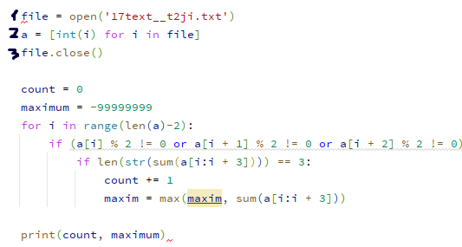

1,2,3 – перекидываешь текстовый файл в папку

с средой и пишешь 3 обязательные строчки

№24

В файле находится цепочка из символов, в

которую могут входить заглавные буквы

А…Z и десятичные цифры. Найдите длину

самой длинной подцепочки, состоящей из

одинаковых символов. Если в файле несколько

подходящих цепочек одинаковой длины, нужно

взять первую из них. Выведите сначала символ,

из которого строится эта подцепочка, а затем через

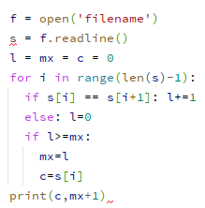пробел - длину этой подцепочки.

№25

Назовём маской числа последовательность цифр,

в которой также могут встречаться следующие символы:

– символ «?» означает ровно одну произвольную цифру;

– символ «\*» означает любую последовательность цифр

произвольной длины; в том числе «\*» может задавать и

пустую последовательность Например, маске 123\*4?5

соответствуют числа 123405 и 12300405.

Среди натуральных чисел, не превышающих 10\*\*12 ,

найдите все числа, соответствующие маске 137?15\*7\*50,

делящиеся на 178750 без остатка.

В ответ запишите пары найденных чисел в порядке

возрастания через пробел: найденное число и частное

от деления на 178750.

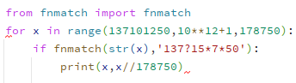

решение шаблонное все так решается

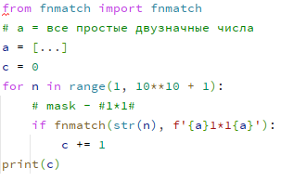если есть # и ее условия заданны в задаче, то решение